Күні_________
Білім беру саласы: Таным
Бөлімі: Жаратылыстану
Тақырыбы: «Жемістерді танимыз» (дидактикалық ойын)
Мақсаты: Жемістер жайлы біледі, оларды суреттерде және шынайы таниды.
Әдіс –тәсілдер.сұрақ-жауап, әңгімелесу, түсіндіру, ойын сергіту, тосын сәт.
Ресурстар:жемістер, себет, жемістердің қиылған суреттер
Оқу қызметінің барысы:
Шаттық шеңбер
Үлкенге сіз,
Кішіге сіз,
Бас иеміз біз.
Қызығушылықтарын ояту.
Жұмбақ жасыру.
Аспай түскен,
Қайнамай піскен.Ол не ?
Жемістер.
Ой дамыту.
Суретпен жұмыс.
«Жемістер»
Жемістердің суреттерін көрсетіп, түсіндіру.
Тосын сәт.
Қуыршық Сәуле келеді.
Балалармен амандасады.
Балаларға сиқырлы қалта әкеледі.
Педагог жетекшілігімен ойын: «Сиқырлы қалта»
Мақсаты: Балалардың сипап сезу, тану қабілеттерін арттыру.Қандай жеміс екенін айтады.
Сергіту сәті.
Алма баққа барайық
Алма теріп алайық
Ең үлкенін дәмдісін
Анамызға сыйлайық
Құрылымдалған ойын: «Жемістерді жинау»
Мақсаты: Көкөністер ішінен жемістерді жинау.
Сәуле қуыршақ балалармен қоштасып кетеді.
Кері байланыс
Қорытынды.
Балалар қонаққа кім келді?
Не алып келді?
Немен таныстыңдар?
Балаларды мадақтау.
Еркін ойын.
Ойын: «Бөлігін тап»
Бөлінген жемістердің бөлігін өз еркімен құрастырады.

КМҚК «Айналайын» сәбилер бақшасы

Ашық сабақ
Білім беру саласы: Таным
Бөлімі: Жаратылыстану
Тақырыбы: «Жемістерді танимыз» 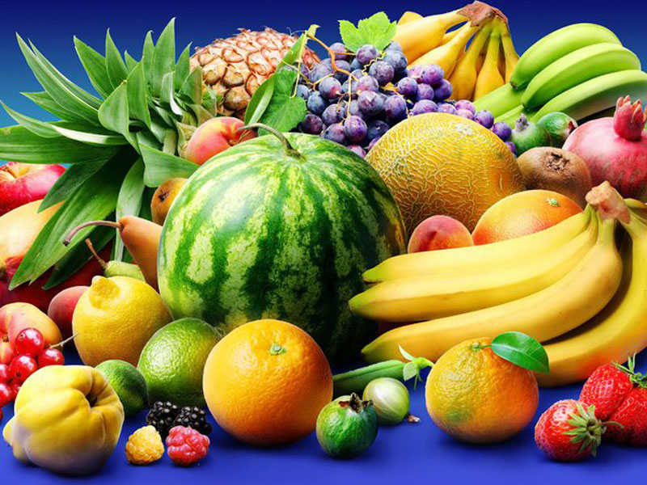

Тәрбиеші:Аширбекова Ж.С.

2021-жыл

